Aharouite Ahmed

PABD / TP09 Oracle

Table des matières
1. Introduction 3
2. Manipulation de la base de données 3
2.1. Création d’un bloc PL /SQL d’ajout d’un pays 3
2.2. Création d’un bloc PL/SQL d’ajout d’un joueur 5
2.3. Création d’un bloc PL/SQL d’ajout d’un match 5
3. Conclusion 6

Introduction

En PL/SQL, il existe des mécanismes de gestion d’erreurs appelés EXCEPTIONS. Deux types
d’exceptions sont possibles :
− les exceptions applicatives déclenchées par le programmeur ;
− les exceptions systèmes (ou prédéfinies) déclenchées par le SGBD.

Un bloc PL/SQL est formé comme suit :

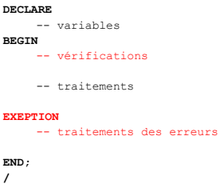

Dans ce TP, nous utiliserons les exceptions personnalisées (ou applicatives).

Manipulation de la base de données

Création d’un bloc PL /SQL d’ajout d’un pays

(1) Reprendre le bloc PL/SQL permettant d’ajouter un pays. Modifiez le bloc de telle sorte qu’il soit constitué uniquement d’exceptions applicatives prenant en charge les erreurs suivantes.
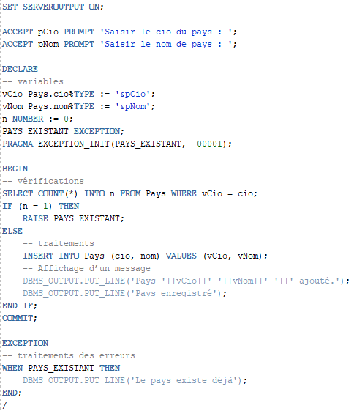

(2) Testez votre bloc PL/SQL avec les différents cas possibles prévus.
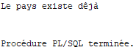
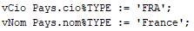

--------------------------------------------------------------------------------------------------------------------------------------
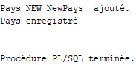
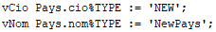

Création d’un bloc PL/SQL d’ajout d’un joueur

(1) Reprendre le bloc PL/SQL permettant d’ajouter un pays. Modifiez le bloc de telle sorte qu’il soit constitué uniquement d’exceptions applicatives prenant en charge les erreurs suivantes.

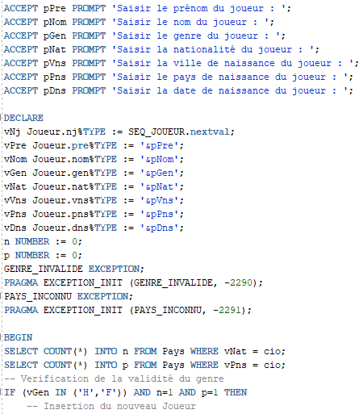

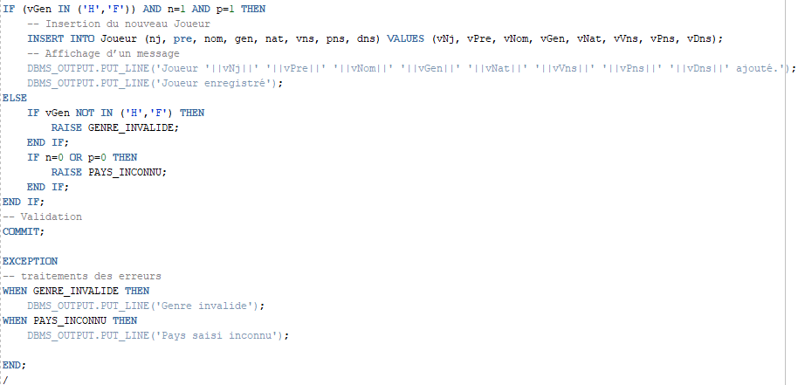
(2) Testez votre bloc PL/SQL avec les différents cas possibles prévus

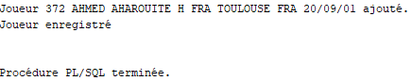

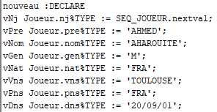
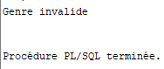

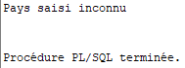
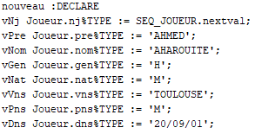

Création d’un bloc PL/SQL d’ajout d’un match

(1) Reprendre le bloc PL/SQL permettant d’ajouter un match de simple ou de double. Modifiez le bloc de telle sorte qu’il soit constitué uniquement d’exceptions applicatives prenant en charge les erreurs suivantes.
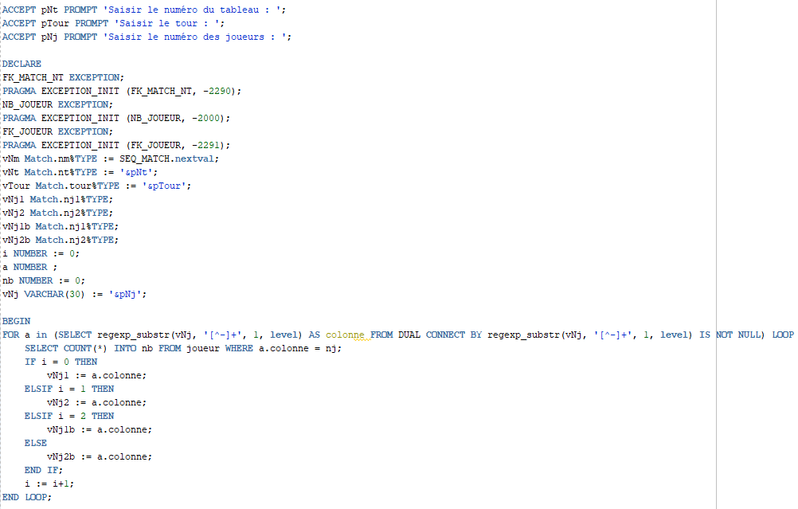
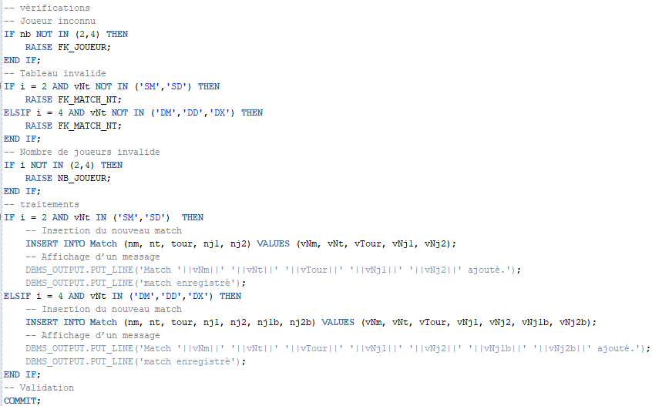

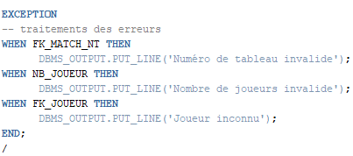

(2) Testez votre bloc PL/SQL avec les différents cas possibles prévus.
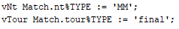
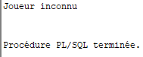

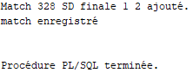
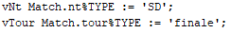

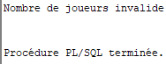
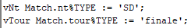

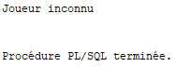
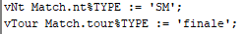

Conclusion

Ce TP09 a pour but de mettre en application ce que nous avons déjà vu au cours des TD et TP précédents, c'est à dire la manipulation de base de données grâce au langage SQL (Structured Query Langage) et le fonctionnement de blocs PL/SQL.
Durant ce TP, on a pu étudier le fonctionnement des exceptions de blocs PL/SQL . Nous avons pu déclarer des variables, utiliser des saisies (valeurs entrées au clavier), créer une exception et vérifier les cas d’erreurs.
Ce TP09 nous a permis d’approfondir nos connaissances sur la gestion des bases de donnés en PL-SQL, plus précisément sur l’utilisation d’exceptions.

